“ MỘT NHÂN VIÊN TẬN TÂM, NĂNG NỔ CỦA TRƯỜNG TÔI”.

Trong bất kể môi trường giáo dục và học tập nào, nhân viên thiết bị trường học luôn là một vị trí không thể thiếu, đóng vai trò như người trợ thủ đắc lực của giáo viên, giúp cho việc học trở nên dễ dàng và hiệu quả hơn. Trong bài viết này, tôi muốn nói về người đồng nghiệp đáng mến của trường tôi - nhân viên thiết bị trường học - thầy giáo Lê Xuân Diến.

Tốt nghiệp Đại học ngoại ngữ, chuyên ngành môn Tiếng Anh, nhưng thầy giáo Lê Xuân Diến lại có duyên với công việc một nhân viên thiết bị trong trường học. Có người cho rằng công việc của các nhân viên trong trường học nói chung và nhân viên thiết bị nói riêng khá nhàn, nhiều thời gian rảnh rỗi vì không phải trực tiếp đứng lớp giảng dạy, không phải lên lớp theo thời khóa biểu.
Có người cũng cho rằng công việc của nhân viên thiết bị rất đơn giản, nhẹ nhàng và không có nhiều áp lực.
Điều này có thể là thực tế ở một số ít trường học khi công việc của các nhân viên khá nhàn nhã, làm không hết thời gian, khi công việc ít. Ngược lại, công việc của nhân viên thiết bị trong các trường đạt chuẩn quốc gia hiện nay lại không hề đơn giản mà còn vô cùng bận rộn, đòi hỏi mỗi nhân viên phải có tinh thần trách nhiệm cao thì mới hoàn thành nhiệm vụ đề ra.
Sinh ra và lớn lên ở Đông Anh - Hà Nội, cách nơi công tác hơn 20km, thầy giáo Lê Xuân Diến vẫn đều đặn đến trường hàng ngày. Điều kiện đi lại vất vả, ngày nắng cũng như ngày mưa, nhưng chưa một lần thầy Lê Xuân Diến đến trường trễ một phút. Dù đồng lương nhân viên ít ỏi là thế, nhưng chưa khi nào thầy Diến thôi yêu công việc của mình. Gắn bó với mái trường THCS Phan Đình Giót đã hơn chục năm, nhưng trên gương mặt thầy chưa bao giờ hiện lên những khó khăn, vất vả; ngược lại, tất cả các đồng nghiệp và học trò luôn thấy ở thầy một niềm tin và tinh thần lạc quan, cùng nụ cười ấm áp luôn thường trực trên môi.
Nhìn dáng đi lúc nào cũng khẩn trương, nhanh nhẹn, dứt khoát của thầy Diến đã cho thấy khối lượng công việc trong nhà trường là không hề nhỏ. Tính chất công việc của giáo viên và nhân viên trường học có khác nhau, nhưng không thể thiếu bộ phận nào, vì một bên làm nhiệm vụ giảng dạy trực tiếp và một bên thực hiện các công việc đảm bảo cho hoạt động giáo dục và các hoạt động khác để trường học vận hành trơn tru.
Đặc biệt, trong thời đại công nghệ 4.0, nếu tiết học chỉ có thầy và trò, ai sẽ hỗ trợ những thiết bị, dụng cụ cho việc dạy - học? Ở trường tôi, với số lượng 36 lớp học, đầy đủ các phòng học chức năng cùng vô số các trang thiết bị phục vụ việc giảng dạy, thầy giáo Lê Xuân Diến phải quản lý một khối lượng đồ dùng lớn và hỗ trợ đồng nghiệp trong các tiết dạy, với mong muốn mang lại hiệu quả dạy học thiết thực cho các em học sinh. Mỗi ngày ở trường của thầy giáo là một ngày thầy phải di chuyển hết từ phòng học này sang phòng khác để giúp đỡ các thầy cô giáo trong các tình huống cần hỗ trợ về thiết bị. Trước tình hình đại dịch Covid đang vô cùng phức tạp, số học sinh ở diện F1, F0 nhiều hơn, việc dạy trực tiếp và trực tuyến đều phải được thực hiện song song, thì công việc của thầy Diến lại căng thẳng hơn bao giờ hết. Thầy Diến đã phải trực tiếp hướng dẫn, tập huấn cho các giáo viên chủ động ứng phó với các tình huống liên quan đến thiết bị trong giờ học để đảm bảo học sinh tiếp thu bài học theo chương trình; đồng thời thầy cũng phải xuống từng lớp để chỉ dẫn cho các em học sinh sử dụng thiết bị đúng cách và biết bảo quản trang thiết bị trong lớp. Qua cách hướng dẫn dễ hiểu, nhẹ nhàng của thầy, học sinh đều cảm nhận ở thầy sự cẩn thận, ân cần; qua đó các em đã có ý thức và biết chủ động giữ gìn cơ sở vật chất của lớp học mình.
Đặc biệt, để giúp các em có phương tiện học online tại nhà hiệu quả, thầy giáo Diến còn đến tận nơi để lắp đặt các thiết bị cho các em.

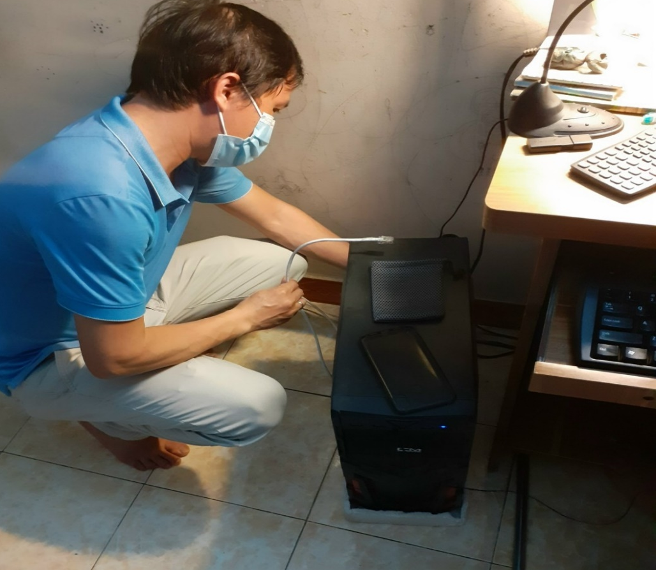
(Thầy Diến hỗ trợ học sinh khó khăn khi học trực tuyến tại nhà)

Vẫn đôi chân thoăn thoắt hàng ngày, hình ảnh thầy giáo Diến vừa bước đi, vừa hướng dẫn qua điện thoại cho các thầy cô trên lớp xử lý các tình huống phát sinh liên quan trang thiết bị trong giờ học trực tuyến, đã trở nên quen thuộc với các đồng nghiệp và các em học sinh. Khi thì ở tầng một, lát lại trên tầng tư, công việc bận rộn là vậy, mà chưa khi nào tôi thấy ở thầy giáo sự mệt mỏi hay căng thẳng và áp lực. Thầy luôn điềm tĩnh và giải quyết từng việc một cách cẩn thận, tỉ mỉ và hiệu quả. Công việc như “con mọn”, nhưng bất cứ ai cần hỗ trợ về trang thiết bị dạy học, thầy Diến đều từ tốn hướng dẫn một cách nhiệt tình.
Hay trong các buổi tuyên truyền giảng dạy trực tuyến các kĩ năng sống về sức khỏe, giáo dục giới tính, môi trường … ở trường tôi, thầy giáo Diến phải có mặt tham gia từ rất sớm để hỗ trợ đồng hành cùng chuyên gia giảng dạy, để cùng đem đến cho các em học sinh những buổi sinh hoạt chuyên đề hiệu quả nhất.
Có người nói nhân viên thiết bị trong trường là những “chiến binh thầm lặng” quả không sai. Đằng sau thành tích rực rỡ của các tiết Hội giảng, tiết dự thi GVDG các cấp đạt thành tích cao, không thể không kể đến công sức to lớn của nhân viên thiết bị. Hình ảnh thầy giáo cần mẫn lắp đặt máy móc, chỉnh lại góc máy quay trong các tiết dạy cần tư liệu…, bất kể thời gian từ sáng sớm hay đến đêm muộn, thầy giáo Diến đều có mặt để thực hiện nhiệm vụ của mình. Công việc và áp lực của nhân viên thiết bị trường học quả không dễ gì đo đếm.
Bên cạnh công việc chuyên môn ở trường, trước tình hình COVID-19 đang diễn biến phức tạp, thầy giáo Diến còn là một tình nguyện viên tích cực, cùng các nhân viên, giáo viên trong trường nhiệt tình tham gia các hoạt động phòng, chống dịch trên địa bàn phường. Thầy giáo đã chia sẻ: “Với những việc đã làm, tôi và tất cả các đồng nghiệp chỉ mong góp chút sức nhỏ bé của mình trong công tác phòng, chống dịch và mong cuộc sống sớm trở lại bình thường”.
Không thể phủ nhận, để thực hiện nhiệm vụ giáo dục và mang lại những thành tích đáng kể cho nhà trường, sự đóng góp của thầy giáo Diến là vô cùng to lớn.
Chính sự cần mẫn, sự sắp xếp công việc khoa học và năng lực chuyên môn của thầy Diến đã góp phần giúp trường THCS Phan Đình Giót chúng tôi phối hợp cùng với các trường THCS khác trong Quận đạt được Giải Nhất “Gian trưng bày Ngày hội CNTT ngành GD-ĐT Quận Thanh Xuân, lần thứ V”.
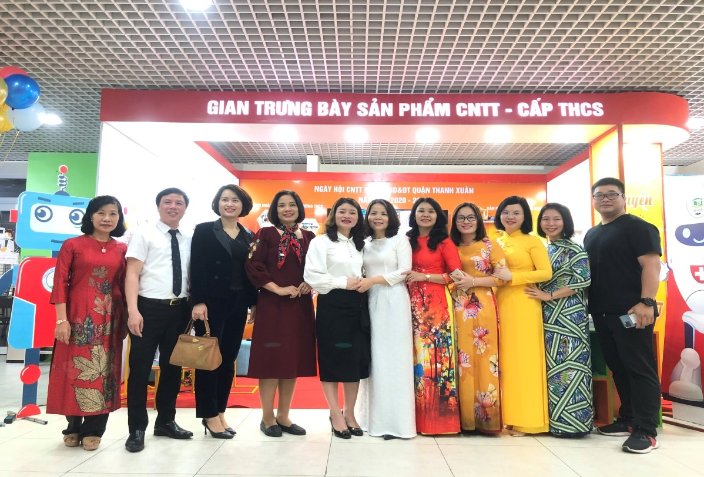
Sự cống hiến thầm lặng không mệt mỏi, sự tận tụy trong trong việc và những đóng góp của thầy giáo, trong nhiều năm công tác tại trường, thầy giáo Lê Xuân Diến đã đạt được nhiều thành tích đáng ngưỡng mộ:
+ Giấy khen đã có thành tích xuất sắc trong công tac xây dựng Đảng (Năm 2019)
+ Giấy khen của Liên đoàn Lao động quận Thanh Xuân cho danh hiệu “Điển hình tiên tiến làm theo lời Bác năm 2020”.
+ Nhân viên Giỏi cấp Quận (Năm 2020)
+ Chiến sĩ thi đua cấp cơ sở (Năm 2020)
+ Khen thưởng của Chủ tịch UBND Quận Thanh Xuân vì đạt thành tích trong thực hiện nhiệm vụ (Tháng 4/2021)
+ Chiến sĩ thi đua cấp cơ sở (Năm 2021)
+ Đảng viên xuất sắc tiêu biểu năm 2022

Bên cạnh công việc chuyên môn chính của mình, thầy giáo Lê Xuân Diến còn được Hội đồng sư phạm nhà trường tin tưởng và bầu vào Ban chấp hành công đoàn trường, nhiệm kì 2017 - 2022. Dù ở cương vị nào, thầy giáo Diến cũng hoàn thành xuất sắc mọi nghiệm vụ được giao. Mỗi khi công đoàn trường có việc hiếu, hỉ, đồng chí Diến lại tất bật với vai trò “trưởng ban nữ công của mình” - một công việc tưởng chừng chỉ phù hợp với cán bộ công đoàn là nữ. Tuy vậy, đồng chí vẫn luôn vui vẻ, nhiệt tình để hoàn thành nhiệm vụ, cùng Ban chấp hành công đoàn chăm lo đời sống tinh thần cho các đoàn viên trong mái ấm công đoàn Phan Đình Giót. Chính nhờ sự đóng góp của mỗi cán bộ đoàn trong BCH, công đoàn nhà trường nhiều năm liền luôn đạt được danh hiệu “Công đoàn cơ sở vững mạnh”.
Năm học 2021 - 2022, trường THCS Phan Đình Giót đã đạt thành xuất sắc trong công đoàn, được Liên đoàn Lao động Thành phố tặng Bằng khen.
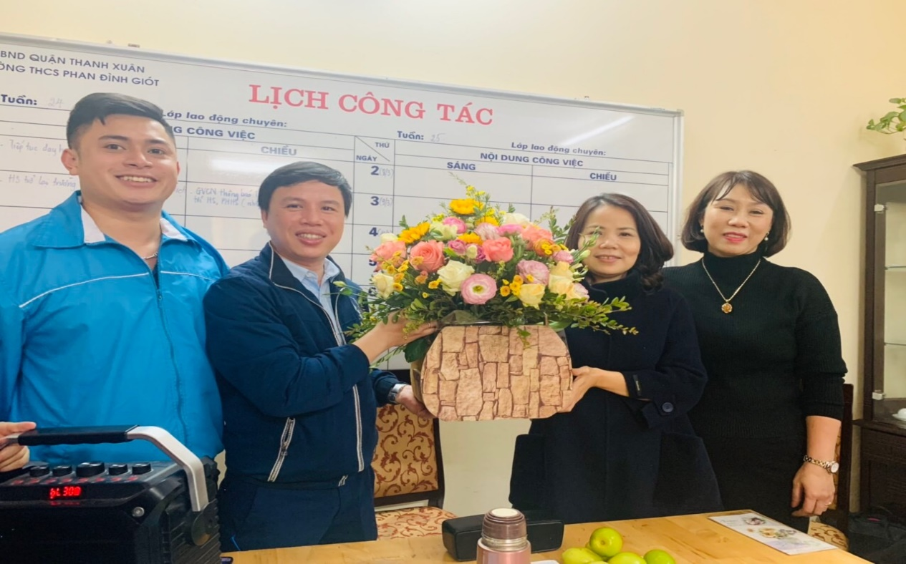
(Đại diện BCH CĐ tặng hoa chúc mừng các nữ ĐVCĐ nhân ngày 20.10)

Dù bận rộn với công việc của trường, thầy giáo Lê Xuân Diến luôn làm tròn bổn phận của một người con hiếu thảo, người cha đầy trách nhiệm của 2 cô con gái nhỏ trong gia đình. Dẫu cuộc sống còn nhiều vất vả, khó khăn phía trước, nhưng cùng người vợ thương yêu, thấu hiểu của mình, chắc chắn thầy giáo Diến sẽ vượt qua tất cả để tiếp tục được lao động và cống hiến cho sự nghiệp giáo dục của ngành.
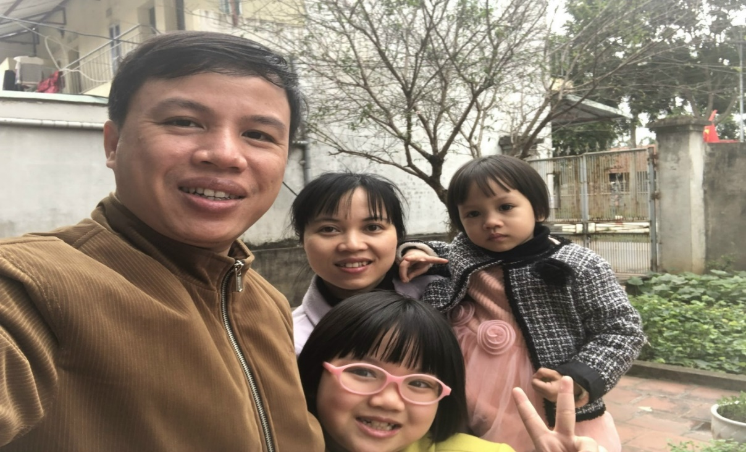
(Gia đình nhỏ của đồng chí Lê Xuân Diến)
Thật tự hào khi ở cơ quan mình có một đồng nghiệp - một nhân viên nhiệt tình, tận tụy với công việc như thầy giáo Lê Xuân Diến. Tổ chức công đoàn cơ sở thật vinh dự khi có một cán bộ công đoàn có trách nhiệm cao như đồng chí.
Một mùa xuân nữa đã đến, kính chúc gia đình đồng chí luôn mạnh khỏe, hạnh phúc, xin chúc đồng nghiệp của tôi có thêm nhiều năng lượng để tiếp tục cống hiến cho sự nghiệp giáo dục, cũng như không ngừng nhiệt huyết để gắn bó với hoạt động của Công đoàn Trường THCS Phan Đình Giót.
Hà Nội, ngày 15 tháng 01 năm 2023

Người viết

Phùng Thị Thảo

